Кабинет начальных классов
"Необходимо принимать во внимание различные моменты или предметы,
определяющие преподавательскую деятельность.
А именно: 1) человека, подлежащего обучению, ученика-субъекта;
2) предмет учения и обучения – учебный предмет – объект;
3) внешние условия, в которых находится ученик, время, место и т.д.;
4) обучающего учителя».
А. Дистерверг

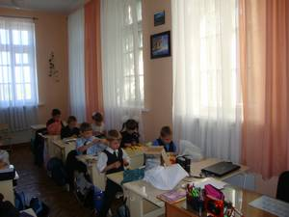 | Немаловажное значение в организации образовательного процесса в школе имеет комфортная внутришкольная среда как внутреннее пространство школы или учебного класса, так и система ее условий, позволяющих сохранить психофизиологическое здоровье учащихся; способствующих их оптимальной вовлеченности в образовательную деятельность и успешной самореализации. В этой связи особая роль отводится оснащению и оформлению учебного кабинета. Для меня кабинет начальных классов - нетолько постоянное место работы, но и островок, куда хочется приходить, где есть все необходимое для успешной деятельности.

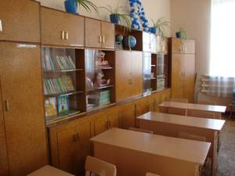 |  | 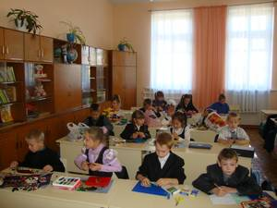 |  | 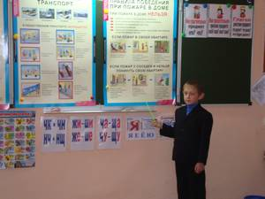

Методические материалы:
- Санитарно-гигиенические требования к оснащению кабинета начальных классов
- Паспорт учебного кабинета
- Мониторинг состояния учебных кабинетов в начальной школе
Автор: Попик В.А.Положения об учебном кабинете начальных классов, смотре учебных кабинетов, смотре-конкурсе учебных кабинетов "Лучший кабинет школы". Должностная инструкция заведующего учебным кабинетом. Анкета для педагогов "Оценка учебных кабинетов школы". Читать статью >>
4. Требования к оснащению кабинета начальных классов
5. Материалы для оформления учебного кабинета
6. Инструкции по технике безопасности
- Инструкция по охране труда для учителя начальных классов.
- Инструкция по охране труда при проведении прогулок, туристских походов, экскурсий, экспедиций.
- Инструкция по охране труда при проведении занятий по спортивным и подвижным играм (футбол, волейбол, баскетбол, теннис и др.).
- Инструкция по охране труда при проведении массовых мероприятий (вечеров, утренников, концертов, фестивалей, конкурсов, конференций, слетов, брейн-рингов и др.).
- Инструкция по охране труда при работе в кабинете информатики.
- Инструкция по охране труда при перевозке обучающихся, воспитанников автомобильным транспортом.

